附件1

教育部学校规划建设发展中心

应急安全智慧学习工场（2020）

项目方案

国育华可智慧科技有限公司
2020年3月

目 录
一、项目名称 2
二、项目建设内容 2
（一）应急安全产教融合创新平台 2
1. 应急安全专业课程体系建设 3
2. 应急安全实践教学体系建设 3
3. 应急安全“双师型”教师队伍建设 3
4. 多维应急产业智库建设 4
5. 应急安全科研提升与转化服务 4
6. 应急安全就/创业服务 4
（二）应急安全产教融合公共服务基地 5
1. 应急产教融合教育基地 5
2. 应急产业公共实训基地 6
3. 应急产业科研转化及孵化基地 7
4. 公共安全文化科普体验基地 8
三、项目保障体系 9
（一）保障措施 9
（二）合作院校条件 9
（三）合作企业条件 9
（四）配套共建资源服务 9
（四）项目认证服务 10
附录“应急安全智慧学习工场（2020）”软硬件设备清单 10

一、项目名称
应急安全智慧学习工场（2020）是教育部学校规划建设发展中心（以下简称“规建中心”）在应急安全领域实施的重大教育项目。本项目旨在落实国务院办公厅《关于加快应急产业发展的意见》、《关于深化产教融合的若干意见》和中共中央办公厅、国务院办公厅《关于推进城市安全发展的意见》等文件精神，集成创新要素，探索应急安全领域产教融合协同机制，增加应急安全领域优质教育资源供给，加快推动应急产业各领域人才培养、科技创新和成果转化，为国家应急体系构建和应急产业升级提供人力资源保障，培育经济增长新动能。
应急安全智慧学习工场（2020）以产教融合和科教融合为核心机制，适应数字化、智能化转型趋势，充分整合政府、高校、科研院所、领先企业、行业协会等资源，构建集成平台，共同打造未来高校的发展内核。应急安全智慧学习工场以人才和技术为驱动，集成高校教学、产教融合实训室、先进技术成果转化中心、继续教育与培训等功能，并以应急管理学院为共享核，助推区域应急安全网络和城市应急安全发展体系建设。最终将单个应急安全智慧学习工场连接成网，形成全国应急安全大体系的创新引擎。

二、项目建设内容
合作方与实施方基于应急安全智慧学习工场（2020）项目开展深度校企合作，共建应急安全产教融合平台或应急安全产教融合基地。在合作期内容，围绕人才培养模式改革、课程研发、师资队伍建设、实训基地建设、科研能力提升、就业服务等方面提供有偿服务，推进学校教育高质量发展，待带动区域应急产业发展。

（一）应急安全产教融合创新平台
- 应急安全专业课程体系建设
专业课程体系建设以应急安全学科综合能力培养为主线，遵循职业技能掌握规律，以“知识—能力—技能”三个维度进行专业课程体系设置，根据应急产业实际技能为出发点，加强学生理论专业基础知识建设。
通过应急安全智慧学习工场（2020）打造应急安全专业金课体系，成为应急安全产教融合创新平台中专业基础强大支撑。鼓励各高校、行业企业、科研院所加入应急安全金课的开发，实现产学研多方融合为教育、产业赋能。
- 形成安全智慧学习工场应急安全产教融合创新平台专业课程体系资源建设；
- 实施方以资源输出方式支持合作院校建设以教材创新为载体，以习题库、微课、视频等为呈现形式的教学资源建设；
- 应急安全实践教学体系建设
建立依托应急安全专业理论知识为基础，以信息化技术为手段，融会贯通学生在学院学习的专业知识和技能，实现知识传授、能力培养和素质教育有机融合的实践教学体系，实现人才培养一种创新的模式与方式。
- 搭建应急安全产教融合平台实践教学体系资源建设；
- 实施方一资源输出方式支持合作院校建设以实验项目、实训项目为载体，以虚拟仿真、VR等技术为呈现形式的教学资源建设；
- 应急安全“双师型”教师队伍建设
- 实施方根据院校选择的不同规格类型，为每个合作院校提供相应人次的培训，食宿及交通费用由校方承担。
- 实施方将通过组织选派骨干教师到国内知名高校做访问学者或到国外财经专业进修培训，与企业共同进行应急安全课程体系开发、精品课程建设、教材编写、科研课题研究、产品研发、技术交流合作以及到国内领先企业实践锻炼等，多措并举打造高水平、结构化“双师型”教师教学创新团队。
- 合作院校有义务为本项目相关的培训提供免费场地等支持。
- 多维应急产业智库建设
聚合政产学研各应急领域专业机构的权威专家学者，为创新技术与应急产业创新融合发展，搭建顶层规划、人才体系、产业聚合、创新应用的综合应急产业智库。
- 应急安全科研提升与转化服务
- 实施方成立由政府、行业协会、行业专家、学术带头人、科研专家组成的应急产业研究院。支持合作院校举办研讨会、开展合作研究项目、互派研究人员，支持合作院校通过研究院为行业组织和企业提供应用型研究成果和咨询服务。
- 实施方根据院校选择的不同规格类型，为合作院校教师提供相应的行业发展前沿培训、行业解决方案培训。
- 实施方支持合作院校把实践基地建设成为产教融合示范性平台，服务地区经济发展，推动地区学术交流。
- 应急安全就/创业服务
结合学院的专业实习和毕业实习，结合学生的创新创业教育训练，把实验中心校内实习基地、大学生创业创新中心作为培养复合型、应用型、创新型人才实质性内容很好地有机地结合起来，达到学院教育资源利用的最大化，人才培养的最优化。
创新创业教育与教学计划相结合、创新创业教育与应急安全专业学科建设相结合，创新创业与实践教学相结合、将实践教学与区域灾种应急特点相结合，建成在应急专业认知、应急专业建设、虚拟仿真实训、实习、就业创业训练、创新项目孵化、人才能力测评及社会实践方面提供全程人才服务的综合体。
- 实施方组织合作的有关行业资源，支持毕业生的实习与就业。
- 实施方帮助合作院校建设线上线下一体化、面向区域及产业的应急安全领域人力资源服务平台，支持学生就业及企业岗位等信息的发布。
- 搭建创新创业沙盘模拟平台。集“学习、训练、评价、指导”于一体的创新创业模拟教学训练系统。应于高校开展《创业基础》课程教学、创业实训、创业模拟大赛等，对高校创业教育体系的完善和人才培养模式的创新起到推动作用。
- 创新创业项目培育平台。创新创业项目是高校开展创新创业教育的重要成果。创业项目可以是创新创业基础教育的课程成果，也是支持创新创业大赛的核心内容。
- 创新创业师资培训。创新创业师资是全面开展创新创业教育的基础保障。高校需在创新创业学院或机构设立专职与兼职、校内与校外相结合的创新创业师资队伍。
- 创新创业训练营。以创业带动就业，推动高校毕业生更高质量创业就业。针对高校目前开展的“以赛促教、以练促教”的现实需求。

（二）应急安全产教融合公共服务基地
- 应急产教融合教育基地
应急产教融合教育基地以应急教育产业为主导，发展融合产业、 教学研究、课程开发、实践基地、国际赛事等多种形式的复合型应急教育育产业群。以应急教育引导空间规划，结合市场力量培育未来应急人才，打造应急特色教育。 集聚应急生态、应急文化、科技技术三方面融合发展。
- 应急安全课程体系建设。包含应急安全课程教材、理论课程（视频、课件、微课等），以应急安全专业基础理论知识为根基，提升对应急安全领域认知。
- 应急安全实践教学体系建设。在应急能力和技能培养的基础上，将应急预案、应急响应、应急协调、应急处置、善后处理等相关核心课程结合起来。将各灾种应急工作内容置入更加多元化和开放性的虚拟或真实环境中，着重培养学生应急防范、应急处置、决策协同、善后处置、职业判断等方面能力，培养能决策、懂业务、熟技能的具备复合型特征的管理人才及技能岗位人才。
- 应急安全数据中心。综合运用大数据、人工智能等手段，在岗位需求长宽高、职业技能训练数据、教学诊断数据等多维度分析评价，形成人才精准画像，为学生、高校、企业提供有效决策信息。实现教育资源、师资资源、岗位资源共建共享，实现人才培养供给侧和岗位需求侧结构要素全方位匹配。
- 基础设施。
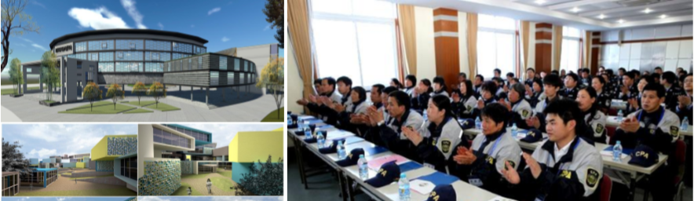
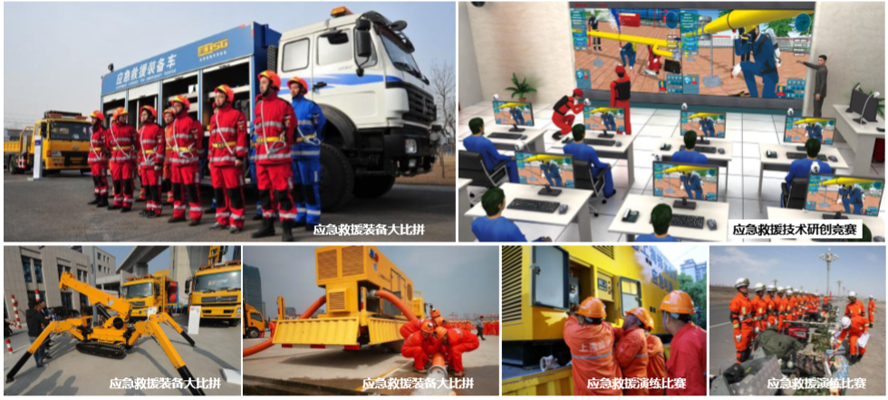
- 应急产业公共实训基地
应急产业公共实训基地，在创新产教融合服务机制上，立足于“产教供需、精准对接”。通过对应急产业人群、退伍军人、公众人群等进行技能升级、专业赋能、供需对接、平台搭建、技术支撑和资源保障等专业化服务。
- 应急产业实训体系建设。搭建岗位实训、应急协调调度实训、应急综合处置实训等内容相融合的立体式实训体系，可为各类灾害种类应急处置内容对象提供高效的赋能及提升管理，为各类应急实训者提供在内容、场景、流程三方面的仿真实训，并提供专业评价分析，从而提高各应急领域人才专业技能。
- 应急产业人才数据中心。综合运用大数据、人工智能等手段，搭建各类应急产业领域人才库及实训库，形成应急细分领域技能岗、管理岗长宽高，明确应急岗位人才技能提升阶梯。实现人才再造与供给匹配。
- 基础设施
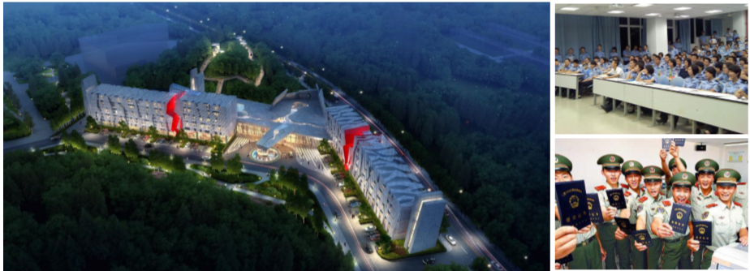
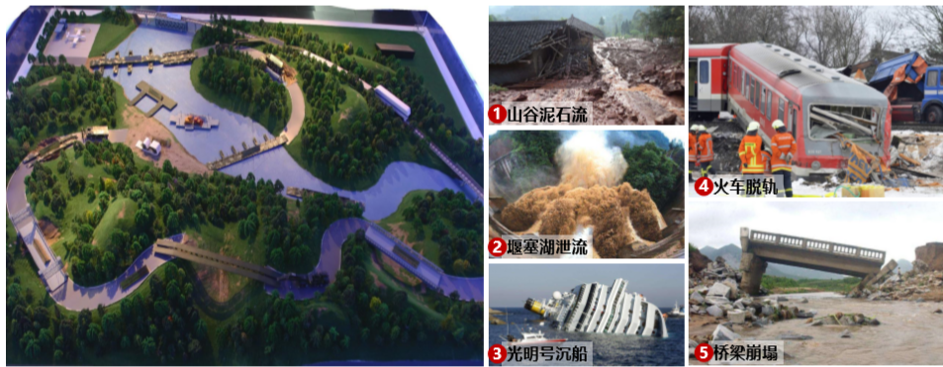
- 应急产业科研转化及孵化基地
打造开放共享的产学研融合信息平台，运用现代信息技术，提供基地产业人才、校企合作、项目研发、技术服务等各类应急产业供需信息的发布、应急产业孵化和相关增值服务。
- 应急产业研究院。打造区域相关灾种应急产业研究院、协同创新与成果转化平台，致力应急产业技术升级创新，促成高校将企业一线实际需求作为科研选题，促进科技成果转化利用。形成几方多赢的局面，解决人才需求与人才供给的错位矛盾，使应急产业资源、人力资源得以充分的挖掘、利用和合理配置。同时也是教师科研成果转化的平台。
- 基础设施
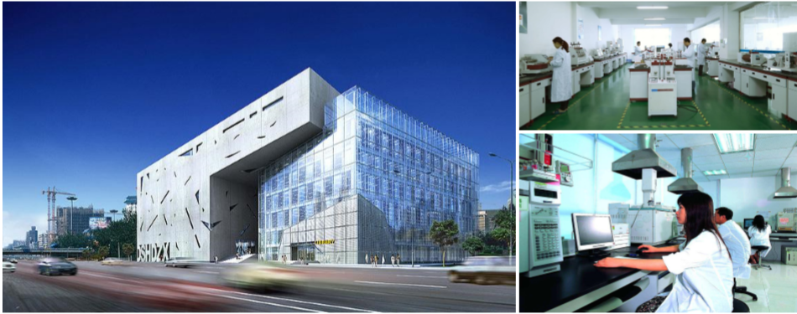
- 公共安全文化科普体验基地
公共安全文化科普体验基地以城市群为核心的中小学研学旅行、公众科普体验为主导，专注公共安全宣传引导，推进公众科普实践基地的建设，注重建立“灾害体验与应急安全教育”相结合的基地模式，着力提升公众的公共安全意识、抵御灾 害风险的能力和社会责任感。
- 基础设施
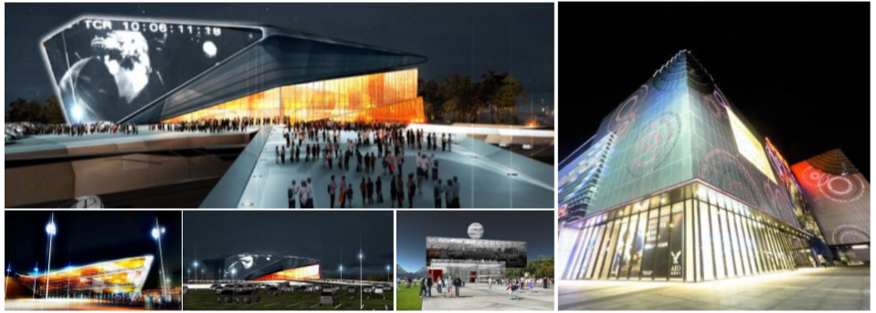

三、项目保障体系

（一）保障措施
1. 项目专家组
由行业专家、高校专家组成，承担项目咨询、标准制定、学校遴选、成果评审等专业工作。
2. 项目管理办公室
项目实施方组成项目管理办公室，负责项目统筹与规划、质量管理、进度管理与成果分析。

（二）合作院校条件
共建“应急安全智慧学习工场（2020）”项目的院校，须具备如下条件：
1.涉及应急安全相关学科，符合条件的高职院校和本科院校均可申报。
2.在产教融合工作推进上，有校级发展规划和明确学科专业发展需求。
3.能够单独成立项目实施小组，专人负责项目推进，能够选派合格的专业教师参与建设培训。

（三）合作企业条件
共建“应急安全智慧学习工场（2020）”项目的企业，须具备如下条件：
1.开展应急安全相关业务，符合条件的央企、国企、民企均可申报。
2.在产教融合工作推进上，有公司总体战略发展规划级别的明确需求。
3.能够单独成立项目实施小组，专人负责项目推进，能够选派合格的专业人员参与建设培训。

（四）配套共建资源服务
实施方根据项目建设情况匹配一定数量的资源服务，用于试点院校/企业进行应急安全智慧学习工场（2020）项目建设的配套支持。

（五）项目认证服务
项目实施完毕后，教育部学校规划建设发展中心联合行业专家、院校专家及教育政策研究专家共同组成项目评审组，依据《应急安全智慧学习工场（2020）认定规则》开展后续评估认证。对符合要求的建设项目，授予“应急安全智慧学习工场”的称号和编号；对达不到要求取消称号，并予以公示。
后续深化演化的项目，依据规建中心与国育华可智慧科技有限公司的双方协议，规建中心将给予优先认证服务。

附录“应急安全智慧学习工场（2020）”软硬件设备清单
（以下内容为应急管理类专业公共建设内容，另根据专业特点再做定制化功能设计及专业教学内容建设。）

序号 | 系统名称 | 数量 | 单位
第一部分 安全方向实验室/实训室（6个）
1 | 网络舆情安全实训室
1.1 | 网络舆情教学实训系统支撑平台 | 1 | 套
1.2 | 网络舆情教学实训系统 | 1 | 套
1.3 | 网络舆情控制与管理系统 | 1 | 套
1.4 | 网络舆情教学评价系统 | 1 | 套
2 | 数字沙盘推演实训室
2.1 | 数字沙盘推演教学实训系统支持平台 | 1 | 套
2.2 | 数字沙盘推演教学实训系统 | 1 | 套
2.3 | 数据沙盘推演数据资源管理系统 | 1 | 套
2.4 | 数据沙盘推演教学分析系统 | 1 | 套
3 | 情景模拟应急实训室
3.1 | 情景模拟应急实训平台 | 1 | 套
3.2 | 情景模拟应急实训教学管理系统 | 1 | 套
3.3 | 情景模拟应急实训课程编制系统 | 1 | 套
3.4 | 情景模拟应急实训教学控制系统 | 1 | 套
3.5 | 情景模拟应急实训交互系统 | 1 | 套
3.6 | 情景模拟应急实训考评系统 | 1 | 套
3.7 | 情景模拟应急实训情景规划系统 | 1 | 套
3.8 | 情景模拟应急实训事件报送系统 | 1 | 套
3.9 | 结构化研讨平台 | 1 | 套
4 | 应急演练仿真实训室
4.1 | 应急演练仿真实训平台 | 1 | 套
4.2 | 情景规划系统 | 1 | 套
4.3 | 推演脚本系统 | 1 | 套
4.4 | 演练评估系统 | 1 | 套
4.5 | 导条控制系统 | 1 | 套
4.6 | 基础信息系统 | 1 | 套
4.7 | 指挥决策系统 | 1 | 套
4.8 | 事件报送系统 | 1 | 套
4.9 | 态势显示与分析系统 | 1 | 套
4.10 | 教学设计支撑系统 | 1 | 套
5 | 灾害应用心理学实验室
5.1 | 灾害应用心理学实验
6 | 风险防范与理性决策软技能开发虚拟仿真实验室
6.1 | 风险防范与理性决策软技能开发虚拟仿真课程设计系统 | 1 | 套
6.2 | 风险防范与理性决策软技能开发虚拟仿真课程管控系统 | 1 | 套
6.3 | 风险防范与理性决策软技能开发虚拟仿真课程评价系统 | 1 | 套
6.4 | 风险防范与理性决策软技能开发虚拟仿真题库系统 | 1 | 套
6.5 | 风险防范与理性决策软技能开发虚拟仿真实训系统 | 1 | 套
第二部分 安全方向相关专业实训教学平台、互联网+智慧学习平台、创新创业思维开发平台和大数据中心等（X个）
1 | 安全方向相关专业实训
1.1 | 化工危险化学品虚拟仿真实训 | 1 | 套
1.2 | 智慧矿山应急虚拟仿真实训 | 1 | 套
1.3 | 城市建筑应急虚拟仿真实训 | 1 | 套
1.4 | 城市交通应急实训 | 1 | 套
1.5 | 地质灾害应急虚拟仿真实训 | 1 | 套
1.6 | 防灾减灾大气探测实训 | 1 | 套
1.7 | 网络安全实训 | 1 | 套
2 | 互联网+智慧学习平台
2.1 | 软件-在线结构化研讨平台 | 1 | 套
2.2 | 软件-在线课件管理与编辑系统
2.3 | 软件-在线催化控制系统
2.4 | 软件-在线研讨作答系统
3 | 互联网+智慧学习平台
3.1 | 软件-在线翻转课堂教学平台 | 1 | 套
4 | 互联网+智慧学习平台
4.1 | 软件-在线大讲堂互动教学平台 | 1 | 套
5 | 创新创业思维开发平台
5.1 | 软件-创新创业思维开发平台+沙盘 | 1 | 套
5.2 | 软件-未来商业社会探索与企业安全认知平台 | 1 | 套
6 | 联合教研中心

